**TUGAS II**

**WEB PROGRAMMING 2**

**SISTEM INFORMASI PENJUALAN AKSESORIS MOTOR**



**Dosen Pengampu : M. Muzaki, S.Kom.**

**Disusun Oleh Kelompok 8 (5A) :**

**Khairudin (17090120)**

**Rendi Kusuma (17090045)**

**Atikah Sylviana (17090141)**

**PROGRAM STUDI SARJANA SAINS TERAPAN**

**TEKNIK INFORMATIKA**

**POLITEKNIK HARAPAN BERSAMA TEGAL**

**2019/2020**

**SISTEM INFORMASI PENJUALAN AKSESORIS MOTOR**

1. **Deskripsi Sistem Informasi(Atikah Sylviana)**

Website ini digunakan untuk melakukan penjualan barang berupa aksesoris dan sparepart motor, website ini memungkinkan sang pemilik toko melakukan penjualan ke seluruh indonesia,website ini memudahkan dalam mencari barang yang diinginkan.

1. **Analisis Kebutuhan Modul**

**user**

1. Beranda

Berisi barang-barang yang disarankan berdasarkan penjualan tertinggi.dalam halaman ini berisi barang dengan tampilan grid berisi gambar, nama produk, jumlah terjual, harga

1. Kategori

Berisi berupa jenis motor, merk dan jenis aksesoris

Di dalam menu tersebut berisi aksesoris dan sparepart yang telah di kelompokkan berdasarkan judul kategori yang telah di buat.

1. Favorit

Yaitu merupakan menu yang berisi barang-barang yang telah di pilih oleh pengguna.

1. Keranjang

Berisi barang-barang yang akan di beli namun belum melakukan pembayaran.

1. Masuk/Daftar/Akun

Menu ini berupa menu untuk melakukan pendaftaran apabila user memiliki akun dan berfungsi untuk masuk bagi yang sudah memiliki akun. Menu ini juga menjadi menu akun apabila user telah melakukan login. Dalam menu akun berisi data pengguna berupa identitas, data tagihan pembayaran,transaksi yang telah berhasil,bantuan

**Admin**

1. Home

Berisi box notifikasi tentang pesanan dan apabila di klik maka akan mengarahkan ke halaman oerser dan menampilkan data pesanan sesuai dengan stats pesanan yang dipilih.

1. User

Dalam menu ini berisi daftar user pengguna, dimana admin dapat mengontrol akun dan data user meliputi edit, tambah dan hapus.

1. Barang

Pada menu ini berisi daftar barang dimana admin dapat mengontrol data tersebut. Meliputi tambah edit dan hapus.

1. kategoti

Pada menu ini berisi daftar kategori dimana kategori ini digunakan untuk mengelompikan barang. Admin dapat mengontrol data tersebut. Meliputi tambah edit dan hapus

1. pesanan

dalam menu ini berisi daftar pesanan oleh user, admin dapat memproses pesanan tersebut pada menu in, yaitu memberikan informasi proses pengiriman barang. Pada menu ini juga admin dapat mengetahui detail pesanan.

1. **Skema DB(Rendi Kusuma)**

Diagram basis data relasional

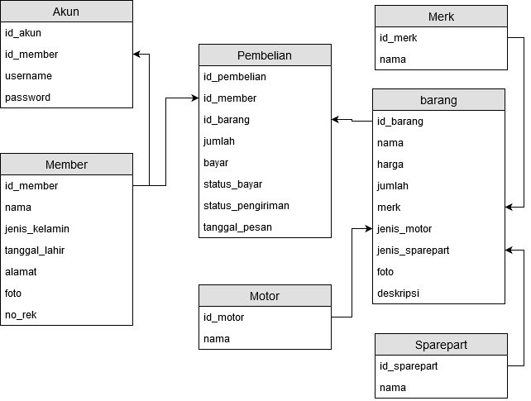

**Deskripsi Tabel**

Tabel akun

|  |  |  |
| --- | --- | --- |
| Kolom | Tipe data | Ket. |
| Id_akun | Char | Primary key |
| Id_member | Char | Foreign key |
| Username | Varchar |  |
| Password | Varchar |  |

Tabel member

|  |  |  |
| --- | --- | --- |
| Kolom | Tipe data | Ket |
| Id_member | Char | Primary key |
| Nama | Varchar |  |
| Jenis_kelamin | Varchar |  |
| TTL | Date |  |
| Alamat | Text |  |
| Foto | Varchar |  |
| No.rek | Int |  |

Tabel barang

|  |  |  |
| --- | --- | --- |
| Kolom | Tipe data | Ket |
| Id_barang | Char | Primary key |
| Nama_barang | Varchar |  |
| Harga | Int |  |
| Jumlah | Int |  |
| Merk | Char | Foreign key |
| Jenis_motor | Char | Foreign key |
| Jenis_sparepart | Char | Foreign key |
| Foto | Varchar |  |
| Deskripsi | Text |  |

Tabel Pembelian

|  |  |  |
| --- | --- | --- |
| Kolom | Tipe data | Ket. |
| Id_pembelian | Char | Primary key |
| Id_member | Char | Foreign key |
| Id_barang | Char | Foreign key |
| Jumlah | Int |  |
| Jumlah_bayar | Int |  |
| Status_pembayaran | Enum |  |
| Status_pengiriman | Enum |  |

Tabel merk

|  |  |  |
| --- | --- | --- |
| Kolom | Tipe data | Ket. |
| Id_merk | Char | Primary key |
| Nama_merk | Varchar |  |

Tabel motor

|  |  |  |
| --- | --- | --- |
| Kolom | Tipe data | Ket. |
| Id_motor | Char | Primary key |
| Nama_jenis_motor | Varchar |  |

Tabel jenis sparepart

|  |  |  |
| --- | --- | --- |
| Kolom | Tipe data | Ket. |
| Id_sparepart | Char | Primary key |
| Nama_sparepart | Varchar |  |

1. **Movkup system(Khairudin)**

Halaman user

1. Home

Halman yang pertama kali diakses setelah berhasil login. Berisi daftar barang terbaru

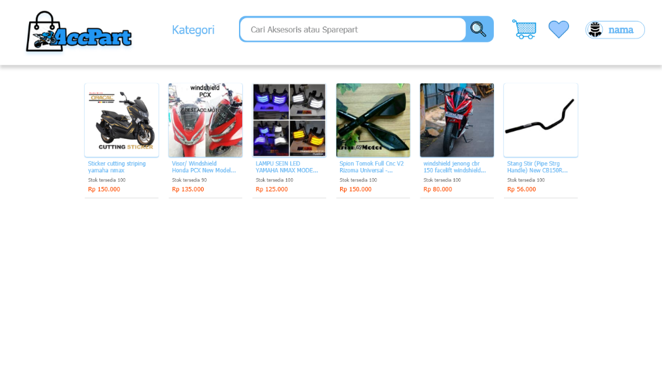

1. Kategori

Halaman ini berisi daftar kategori barang



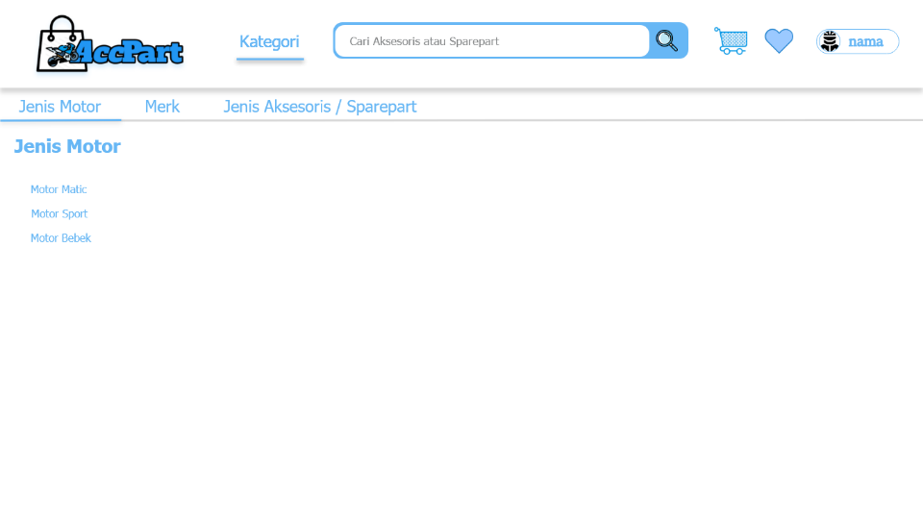

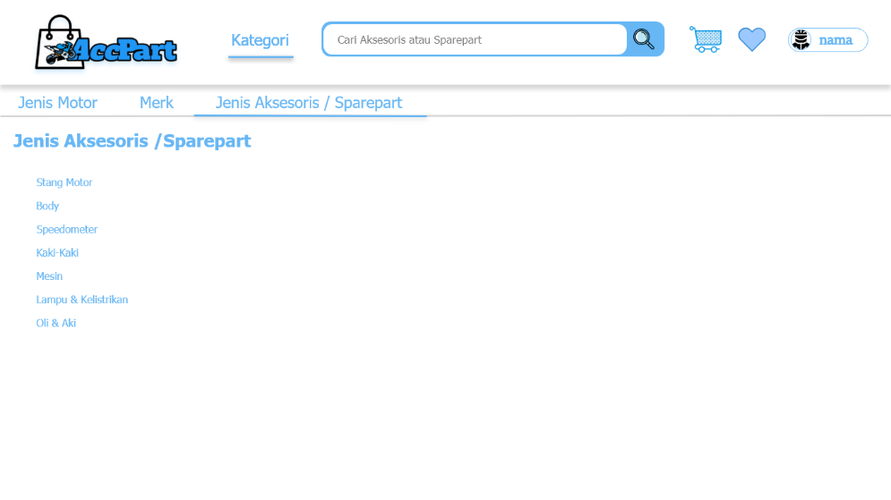

1. Favorit

Pada halaman ini berisi barang-barang pilihan user yang telah mereka pilih sebaga barang favorit

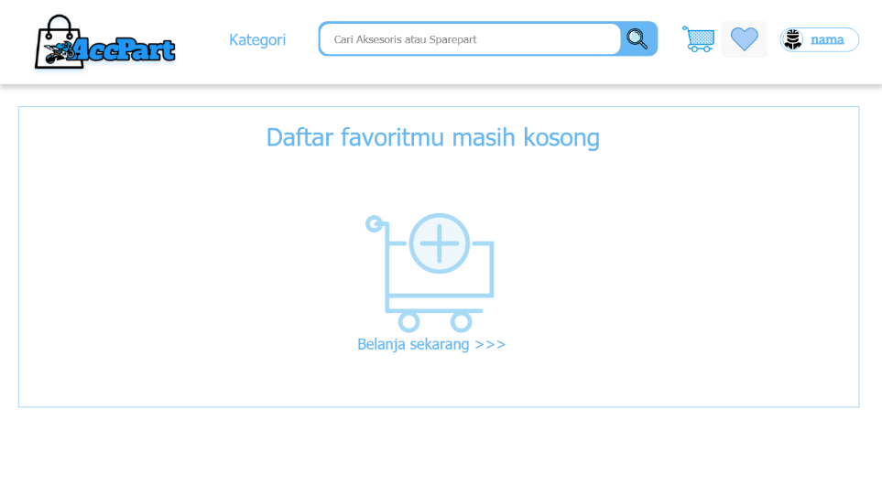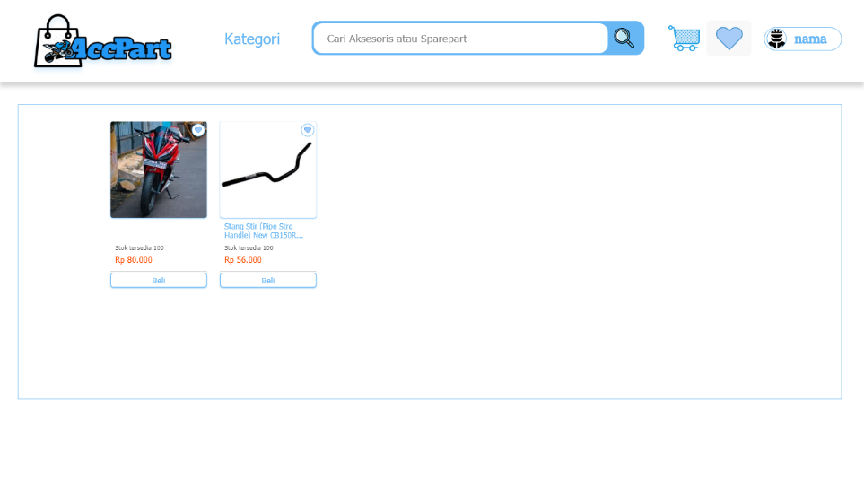k

1. Keranjang

Berisi daftar barang yang hendak dibeli oleh pelanggan untuk segers membuat pesanan

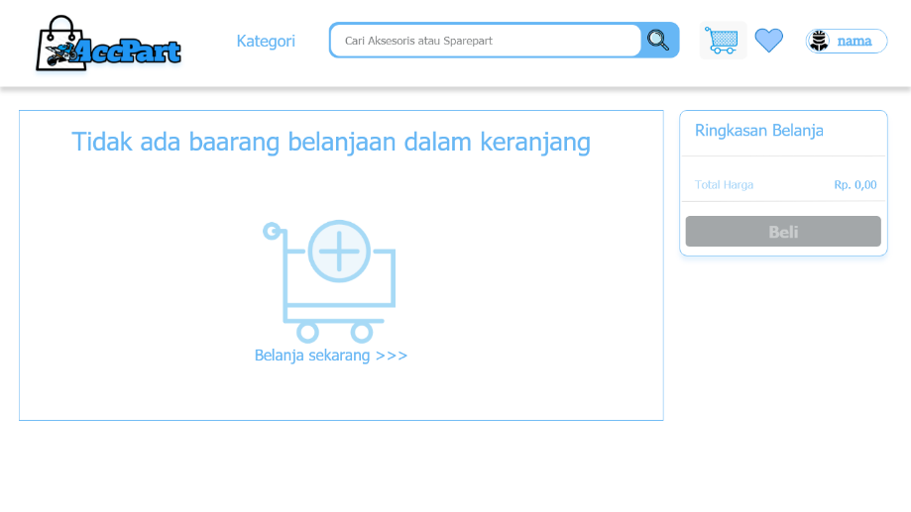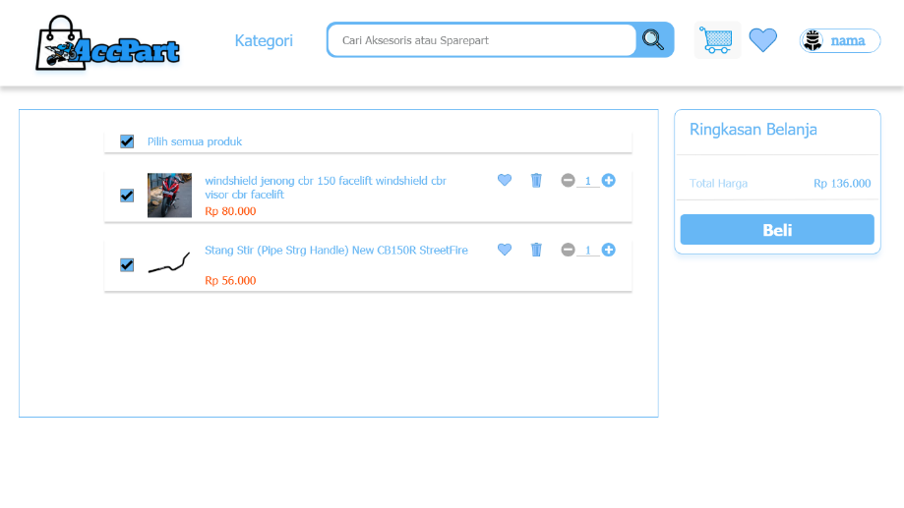

1. Profil

Pada menu ini berisi informasi profil dan beberapa sub menu, yaitu pembelian, favorit, pengaturan dan logout

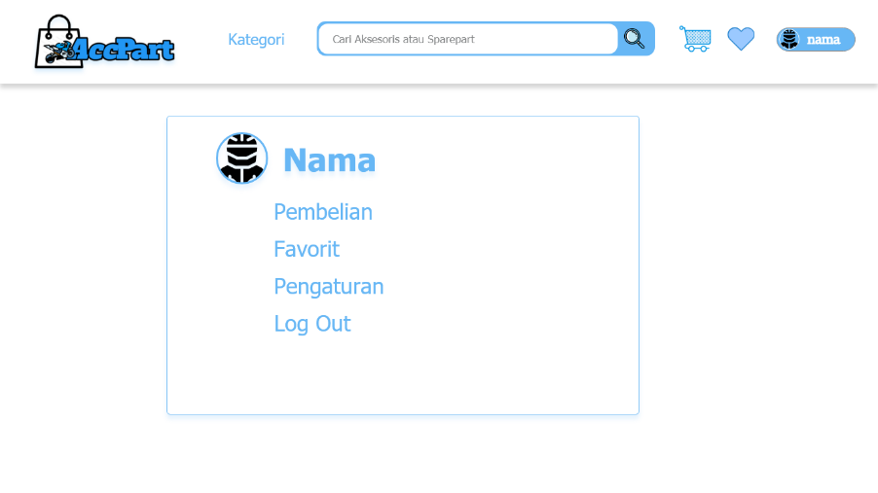

Halaman Admin

1. Home

Halaman yang pertama kali diakses setelah berhasil login. Berisi pemberitahuan tentang jumlah pesanan.

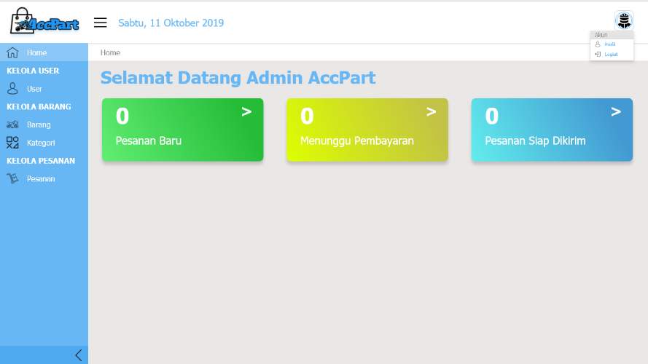

1. Menu user

Berisi daftar user. Dalam halaman ini juga admin dapat menambah, menghapus dan mengedit daftar user.

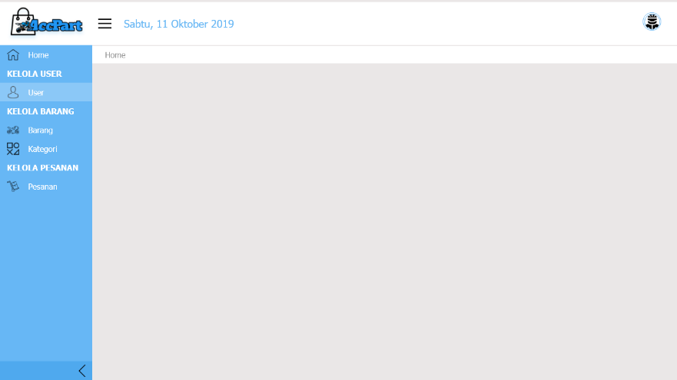

1. Barang

Berisi daftar barang. Dalam halaman ini juga admin dapat menambah, menghapus dan mengedit daftar barang.

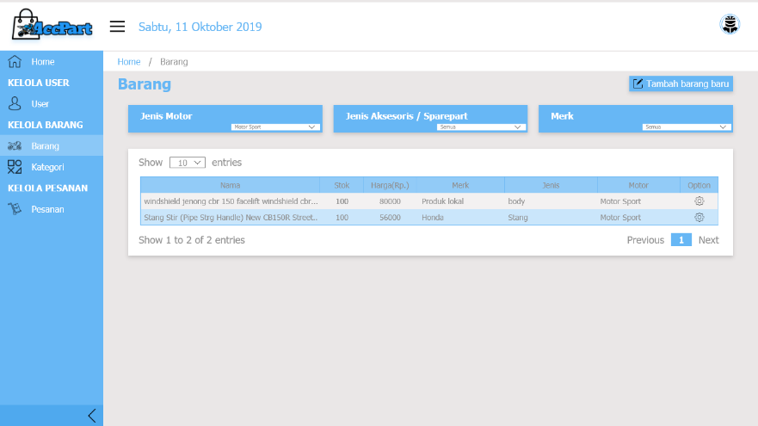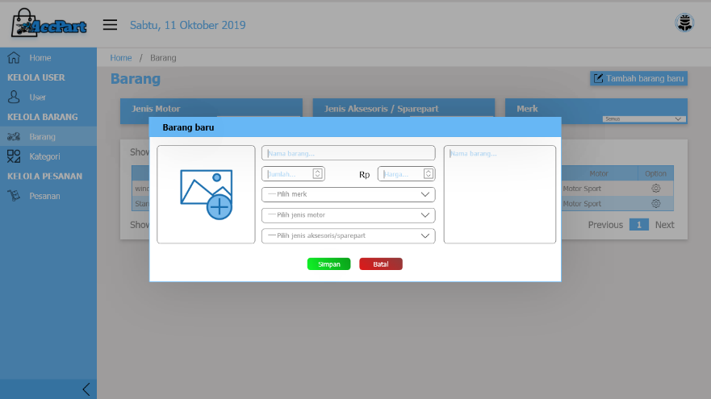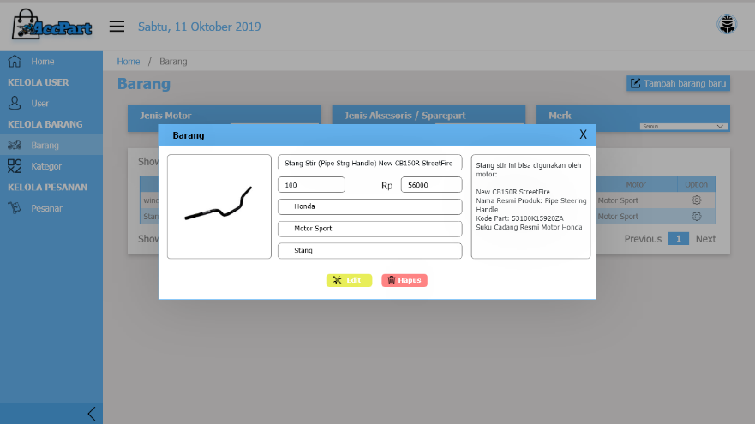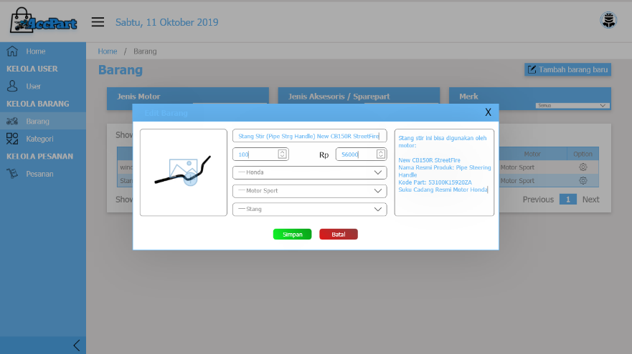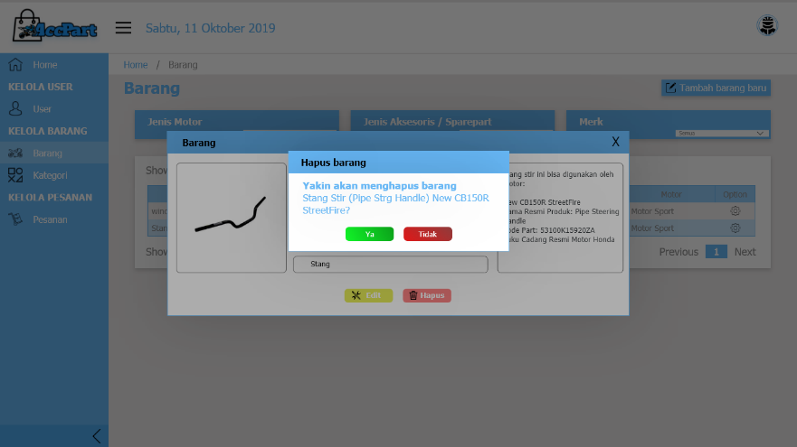

1. Kategori

Berisi daftar kategori. Dalam halaman ini juga admin dapat menambah, menghapus dan mengedit daftar kategori.

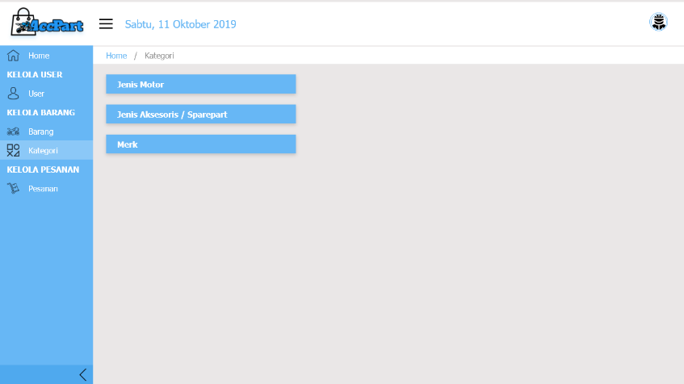

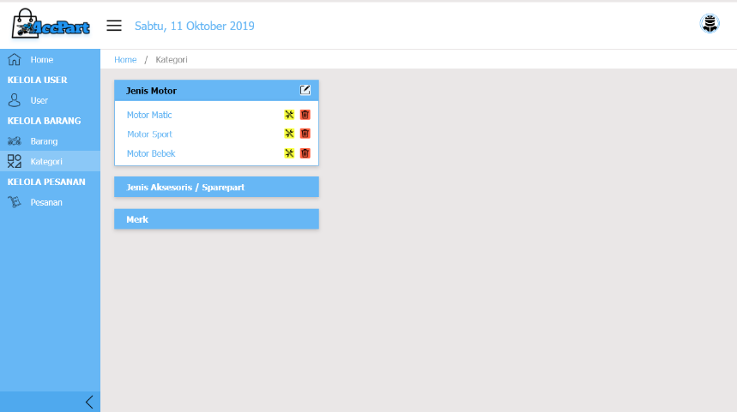

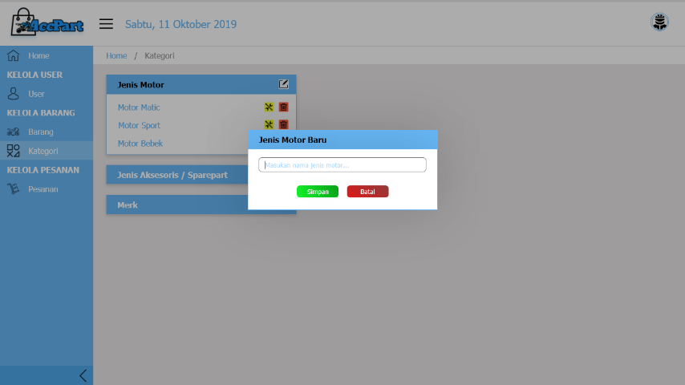

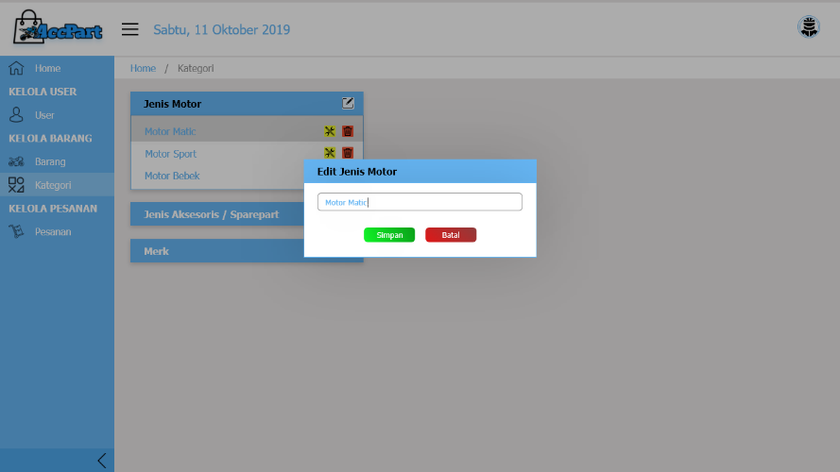

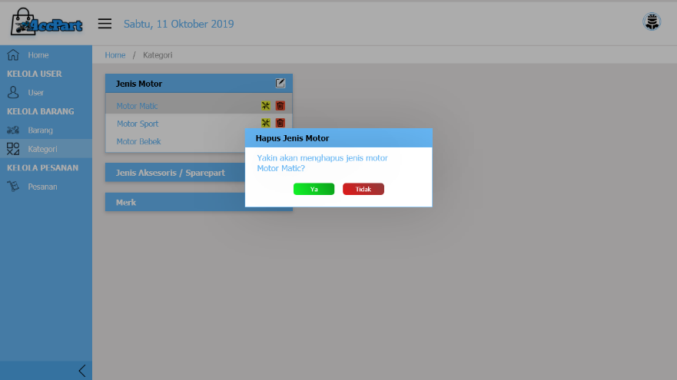

1. Pesanan

Disini berisi daftar pesanan oleh user. Menu ini berguna untuk admin memproses pesanan

